Тест по математике (марафон 1, 100 баллов)
Часть А
А1 | Даны числа: 2; 5; 7; 9; 10. Укажите число, на которое делится число 1557.  1) 2; 2) 5; 3) 7; 4) 9; 5) 10.
А2 | Сечением правильной четырехугольной пирамиды плоскостью, параллельной основанию, является:  1) квадрат; 2) параллелограмм; 3) прямоугольник; 4) треугольник; 5) трапеция.
А3 | На аллеи ботанического сада высажены 90 кустов сирени, 36 кустов магнолии, 72 куста жасмина, 108 кустов рябины и 144 куста акации. Определите величину в градусах центрального угла кругового сектора диаграммы, соответствующего количеству кустов сирени.  1) 60; 2) 72; 3) 64; 4) 78; 5) 75.
А4 | Укажите номера уравнений, решением которых является любое число.  1) 1; 2) 2; 3) 3; 4) 4; 5) 5.
А5 | Даны числа 600 и 1260. Частное от деления наименьшего общего кратного этих чисел на их наибольший общий делитель равно…  1) 42; 2) 210; 3) 30; 4) 1050; 5) 420.
A6 | Основание прямой призмы – равнобедренная трапеция, основания которой равны 8 и 4. Через большее основание трапеции и середину противолежащего бокового ребра проведена плоскость, составляющая с плоскостью основания угол 60°. Площадь сечения равна 48. Найти объем призмы.  1) 286; 2) 192; 3) 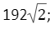 4) 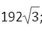 5) 384.
А7 | Найти сумму всех целых чисел, которые не являются решениями неравенства f '(x) < f (x), где  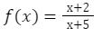  - -14; 2) -9; 3) 14; 4) 9; 5) -13.
А8 | Через сторону квадрата проведена плоскость, образующая с плоскостью квадрата угол 30°. Найдите тангенс угла между диагональю квадрата и проведенной плоскостью.  1) 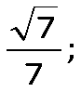 2) 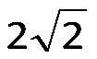 3) 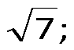4) 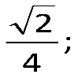 5) 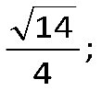
Часть В
В1 | В отборочном туре олимпиады по математике приняло участие не более 300 человек, причем число девочек среди них было в 6 раз меньше числа мальчиков. В следующий тур не прошло ровно 68% всех участников. Сколько участников прошли в следующий тур?
В2 | 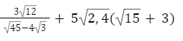  Найдите значение выражения:
В3 | Длина стороны AB параллелограмма ABCD равна длине его диагонали BD. Описанная около треугольника ABD окружность делит большую диагональ на отрезки AM=84, MC=16. Найдите площадь параллелограмма ABCD.
В4 | Значение выражения 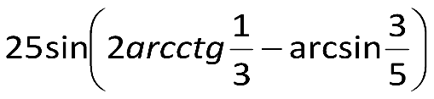 равно…
В5 | SABC – пирамида, в которой SA=SB=SC=6, AB=2, BC=3, АС=4. Найдите значение выражения , где α – линейный угол двугранного угла при боковом ребре SC.

